“开饭了”线上点餐软件

软件需求规格文档

团队名称： 你说什么都队
团队负责人： 牟星源
团队成员： 曹玉中 张玉晶
团队编号： 202117

目录
“考上啦”考研APP 1
软件需求规格文档 1
1.引言 2
1.1项目背景 2
1.2编写目的 2
2.系统需求分析 3
2.1性能需求分析 3
2.2 用户需求分析与痛点 3
3. 项目功能详细设计 4
3.1 功能划分 4
3.2 用例图 4
3.3 四个象限 6
3.4 问题域对象模型 7
3.5 对性能的规定 8
4. 运行环境 9

1.引言

1.1项目背景
2020年全国硕士研究生招生考试报名人数突破341万, 比去年290万增加了50万人,增长率达到17. .58%。在没有政策性变动的情况下, 2021年考研报名人数还将呈现递增的趋势,有专家预计, 2021年考研报名人数将突破400万! 在“本科生遍地开花”的时代,用人单位对校招的新员工在学历也提出了更高的要求,不论是发自内心想要深造还是为了更好地就业,还是盲目跟风混学历,许多人都选择了考研。但不管怎么样，每一位考研党都需要提前做好“作战准备”，他们需要准确的数据、专业的分析、合适的同伴,而我们的“考上啦”APP满足他们所有需求。
1.2编写目的

本文主要从五个部分进行系统研究与安排，从业务分析、功能分析和数据分析三方面进行详细的系统分析：首先，通过大量文献资料进行“考上啦”考研APP系统的背景意义分析，给出研究现状和系统分析目标的介绍；其次，进行业务分析，采用UML活动图进行原有业务流程分析，在此基础上进行业务优化，提高了复杂性和实用性；再次进行功能分析，采用UML用例图和包图对系统的表示层、业务逻辑层进行分析，建立动态功能模型；然后进行数据分析，采用UML缩略图和实体类图进行数据层分析，利用缩略图自底向上地描述了数据库分析，利 用实体类关联图的实体类到表的映射和实体类的关系映射进行数据库的设计，建立静态模型；最后，对本文研究的内容和不足进行总结，并给出进一步的工作展望。

2.系统需求分析

2.1性能需求分析

首先，“考上啦”是一款垂直考研市场的教育类APP，集最新资讯（新闻信息推送、院校数据查询）、便捷生活（寻找考研同伴、寻找考研房源）、报考分析（目标院校学长学姐、专业人员咨询）、个人中心（注册登录、考豆积分）于一体的为考研学子提供便利的平台。其次系统运行应该快速、稳定、高效和可靠;在结构上应该具有很好的可扩展性，便于将来功能的扩展和维护。

2.2 用户需求分析与痛点
考研资讯良莠不齐、院校信息纷繁复杂，缺乏一个权威的平台来取其精华去其糟粕，总结优质信息常常上网搜索学长经验贴和干货费时费力、常常被机构或网站低质课程拉低效率；并且复习艰辛且缺乏一定的督促与激励，手机又常常成为消遣娱乐的工具，除了背单词软件以外，便携式APP又太少。
- 跟风程度大，比较追求新颖，容易被广告吸引而下载，但对产品粘性差，常常置之于手机角落，使用频率低；
- 偏重于关注院校信息、最新政策，以及经验分享，使用移动产品是看中其便捷性和可推送性，而对移动学习不感冒、对功能挖掘少；
- 自我驱动力较差，希望借外力加以督促，偏重于产品的“鸡汤”推送与社区交流版块，此部分用户使用频率因人而异，不能一概而论；
- 热衷于移动产品，喜欢移动学习模式，愿意接受合适的价位以获取课程、升级体验，属于重度用户；

项目功能详细设计

功能划分
WBS图：
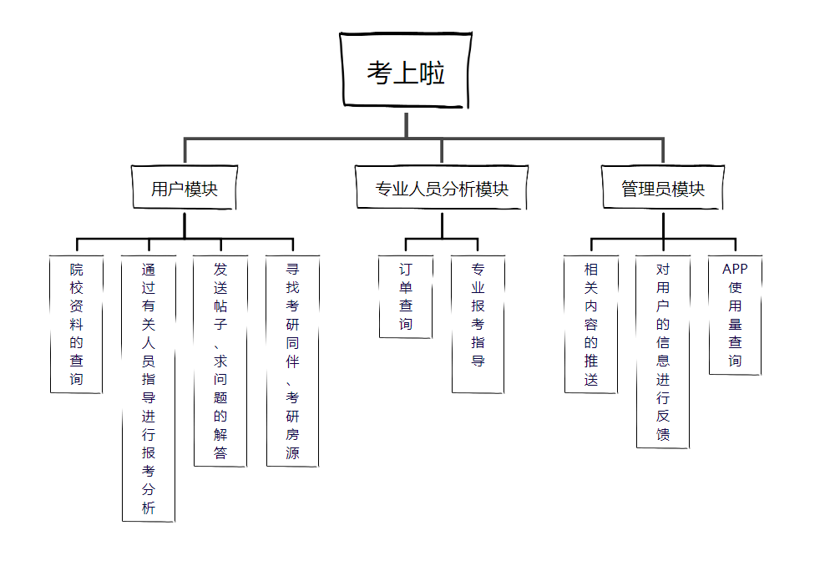

用例图
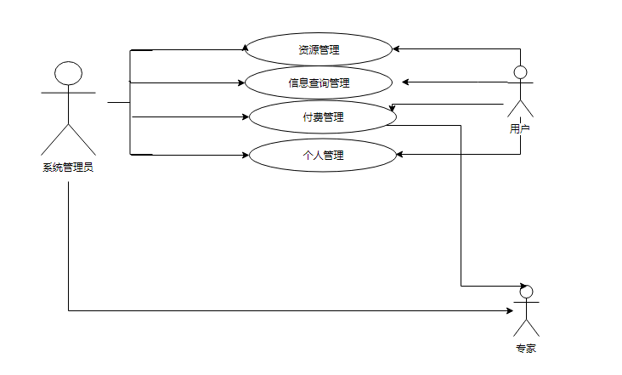
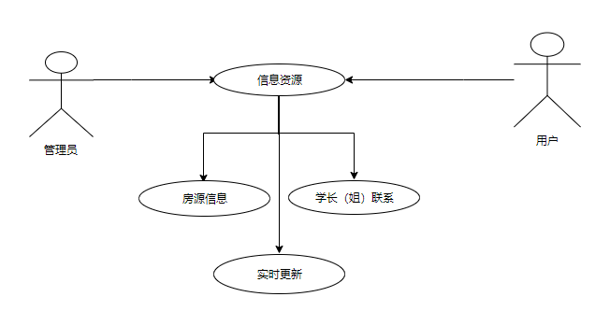
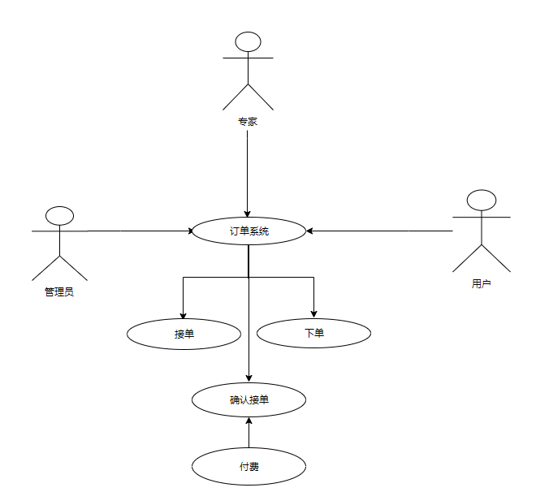
本项目的提出主要是针对不断增长的考研用户提出的，主要是为解决考研用户在信息收集、资料查找、资讯同步、同城研友等方面遇到的问题，以帮助用户可以更好的进行考研学习。我们的产品主要包括用户注册登录、最新资讯、便捷生活、报考分析、个人中心、恢复功能、关于功能、设置功能八个模块。
用户注册登录模块是考上啦最基本的一项功能模块， 它包括了对于用户的注册信息的审核功能，可以将用户的信息进行基本的收集，只有本部分的内容设计完善，才能完成对整体系统的功能设计。
最新资讯功能模块能为用户提供一个信息查看的平台，使用户可以对当下的考研最新数据有一个了解。除此之外，用户还可以在本模块进行学习计划的制定和打卡，使得用户对考研相关任务进行一个具体的计划和监督。另外，我们也会加入院校数据查询功能，以便用户进行具体院校的数据查询。除此之外，我们可以查询相关资讯，进行资料的获取。
报考分析功能正是本项目设计实现的一个主要亮点，它弥补了大多数软件在具体院校分析咨询上的不足，根据用户的现有的情况和以及用户对未来的计划进行，分类给予用户相关的对策建议，通过资讯已经学习分享的学习经验，寻找目标院校的用户进行咨询。除此之外，我们还有报考专家进行付费咨询，这使我们的应用软件更具有商业价值。
便捷生活功能模块是通过用户发布帖子，使用户分自己的观点并可以提出自己的疑问，大家进行交流，并进行相应的改变。另外，我们还可以进行考研租房的信息交流，便捷我们的生活。除此之外，我们还可以进行研友的寻找，鼓励大家努力考研。
个人功能模块中，用户可以查看个人消息和个人订单，了解用户的个人信息。除此之外，我们加设了考豆这-虚拟币，以激励用户进行软件使用。
恢复功能模块是在系统更新或损坏之后能根据备份的内容进行系统的恢复，完成用户正常的使用功能。
关于功能模块是对该软件进行一些基本信息的整理，包括开发者、升级说明、版本检查、用户帮助等。
设置功能模块对本软件设计实现的软件的基本设置，包括开机自启动、显示栏是否显示、退出登录，注销用户，用户评价等，完成对该软件在个人喜好下的规划功能。

四个象限
参考《构建之法》8.5节功能的定位和优先级，给出功能分析的四个象限：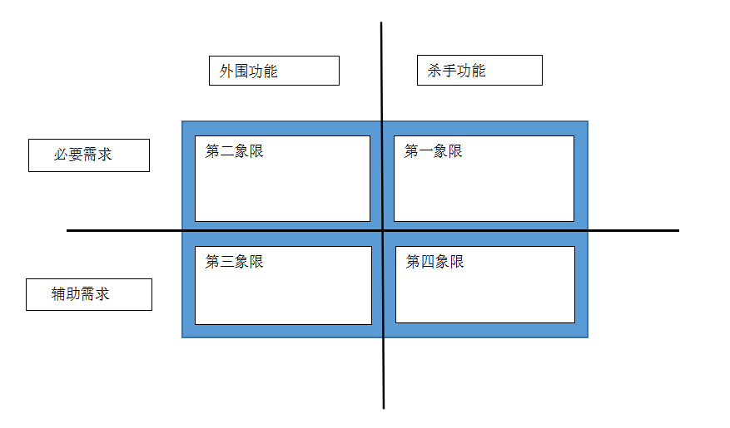
第一象限（杀手功能，必要需求）：信息资源真实可靠、实时更新，咨询功能完善，房源、学长（姐）信息的严格筛查；
第二象限（外围功能，必要需求）：系统界面逼真且美观，功能健全实用。
第三象限（外围功能，辅助需求）：用户进入软件系统可以直接对系统进行操作。
第四象限（杀手功能，辅助需求）：用户之间经验交流，订单统计功能完善。

问题域对象模型
选择适当的UML模型，建立问题域对象模型；
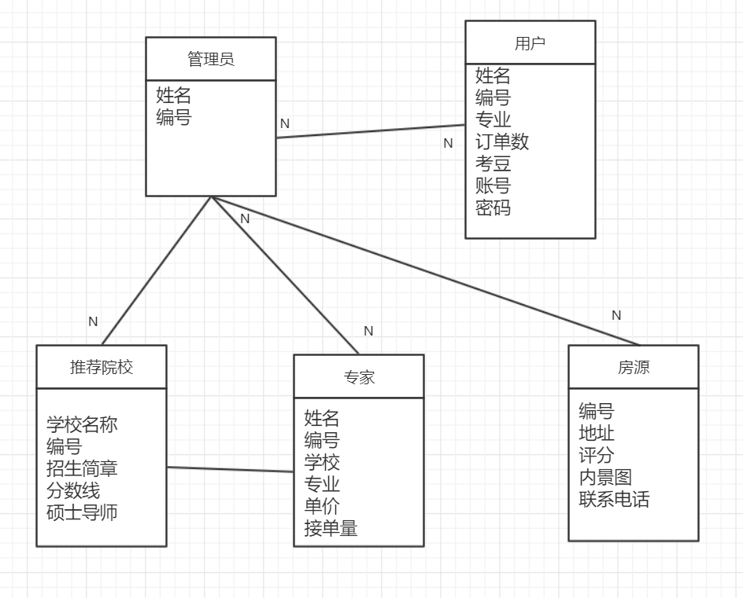

对性能的规定
系统的的软件系统指标不低于学校宿管中心的技术要求，有很强的健壮性，不能因为大量用户并发使用造成系统崩溃。
系统建成后，系统性能须不低于以下性能要求：
平均响应时间：1000用户小于3秒；5000用户小于30秒
CPU平均使用率小于20%
功能名称 | 性能要求
数据提取 | 可以按照一定格式，自动提取信息，并进行数据完整性、合法性检查；处理时间<5秒；
数据保存 | 向数据库中更新的速度<5秒；
数据关联 | 能够检查出重复的关联。建立关联的速度不大于5秒。
数据信息编辑 | 对于关键字以外的字段能够修改。并检查数据的完整性、数值的合理性，有相似性和重复性检查；响应时间在5秒内；
查询检索 | 简单查询响应速度< 3秒；复杂和组合查询响应速度<30秒； 能够对相关文件进行检索、模糊查询；
汇总 | 简单汇总处理时间不大于30秒钟；  复杂汇总处理时间不大于10分钟，并有进度显示； 特别复杂汇总处理时间不大于1小时，并有进度显示。
制表 | 固定制表处理时间不大于5秒；  组合制表处理时间不大于10秒，并有进度显示； 动态、复杂制表处理时间不大于30秒，并有进度显示； 报表格式，应当符合中国人的习惯。
数据分析 | 数据分析预测的处理时间一般在1分钟以内，复杂情况处理时间不大于5分钟。
数据管理 | 数据选择、生成的处理时间不大于10分钟，并有进度显示。
备份恢复 | 应用系统和数据库系统等的备份、恢复定期自动进行，也可以人工进行；提供数据库和表两级备份恢复。处理时间最好不大于30分钟。
权限管理 | 根据用户类别，划分角色和权限。处理时间不大于30秒钟。
系统日志 | 系统运行日志应记录对系统数据的修改、访问日志；可以定期清理；数据库应当有日志文件，以做备份恢复。处理时间不大于10分钟。
接口管理 | 业务系统之间的数据交换时间不大于10分钟。

运行环境
名称 | 要求
CPU | Pentium Ⅳ
内存 | 512MB
硬盘空间 | 以上硬盘剩余空间
输入设备 | 键盘/鼠标
操作系统 | Windows XP Server以上
数据库 | MySql
开发环境 | Eclipse，IDEA
数据库工具 | Navicat

